Аналитическая справка
по работе отряда профилактики «Форпост»

Отряд профилактики «Форпост» играет большую роль в безопасной жизни школьников. В настоящее время в нашей школе особое внимание уделяется организации и проведению ранней профилактики правонарушений среди учащихся. Внедряются разнообразные формы работы с трудными детьми. В школе имеется план совместной работы с комиссией ПДН по профилактике правонарушений, на основании которого проводится постоянный учет детей, требующих повышенного педагогического внимания, организуются различные формы работы с ними. Положительная динамика состоящих на учете представлена в таблице:
Учебный год | Дети |  |  | Семьи
Учебный год | ВШК | ПДН | КДНиЗП | ВШК | ПДН | КДНиЗП
2017-2018 | 3 | 0 | 0 | 0 | 0 | 0
2018-2019 | 3 | 0 | 0 | 0 | 0 | 0
2019-2020 | 1 | 0 | 0 | 0 | 0 | 0
Все учащиеся, состоящие на учете, после школьных занятий посещают различные кружки, в основном спортивные секции, в частности, «Волейбол». Классные руководители осуществляют контроль за посещаемостью ими учебных занятий и вовлекают в участие во внеклассных и внешкольных мероприятиях.
В школе ведется активная пропаганда ЗОЖ, большое внимание уделяется экологическому воспитанию, что продиктовано географическим месторасположение МБОУ Кичкетанская СОШ (школа находится в непосредственной близости к заповеднику Кичке-Тан). «Форпост» играет одну из ключевых ролей в этой пропаганде, поскольку личный пример старшеклассников – лучший способ «донести» до школьников всю важность ведения здорового образа жизни, учения быть экологически грамотным, соблюдать закон, быть толерантным, уважать и по мере своих возможностей помогать взрослым. В состав отряда «Форпост» входят юноши и девушки старших классов (с 9 по 11 классы), не состоящие на ВШУ. Высшим органом отряда является общее собрание. Организацию и контроль за деятельностью отряда осуществляют: заместитель директора по воспитательной работе Г.К. Шакирова, куратор отряда – педагог – организатор А.Ф. Минхузова, руководитель отряда – Зиннатов А.А. Заседания штаба созываются руководителем и проводятся не реже одного раза в месяц и по необходимости.
Работа отряда «Форпост» ведется в соответствии с планом, утвержденном на первом заседании отряда. Члены «Форпоста» - активные помощники, а иногда и организаторы различных внеклассных мероприятий.
Результатом эффективной работы коллектива школы, отряда «Форпост», а также сотрудников дополнительного образования ДДТ «Радуга талантов» является отсутствие фактов правонарушений обучающимися школы уже на протяжении многих лет. Несмотря на многонациональность обучающихся (татары, удмурты, русские), в школе отсутствуют конфликты на национальной почве, что свидетельствует о толерантности, царящей в МБОУ Кичкетанская СОШ.
Многие обучающиеся, являющиеся членами отряда «Форпост», имеют знаки отличие ГТО: золотые и серебряные значки, а также являются победителями муниципальных спортивных соревнований, в частности Школьной Волейбольной лиги и КЭС-БАСКЕТ.
Основные направления, по которым работает отряд:
- профилактика вредных привычек (в том числе табакокурения, алкоголизма, наркомании);
- профилактические меры охраны здоровья и пропаганда здорового образа жизни;
- профилактика нарушений в поведении в быту, на улице, в обществе;
- профилактика безнадзорности;
- экологическое воспитание;
- гражданско-патриотическое воспитание;
- контроль посещаемости уроков и соответствие школьной формы.
Членов отряда профилактики выделяют такие качества как уверенность в себе, умение прогнозировать ситуацию, нестандартный подход к достижению цели.
Отряд профилактики школы проявляет заинтересованность в судьбе каждого ученика, проводит целенаправленную работу с трудными детьми, старается отвлечь учащихся от совершения проступков, организует свободное время, вовлекает их в активную деятельность и привлекает к дополнительному образованию.
Работа отряда строится в строгом соответствии плана совместной работы школы и ПДН, в тесном контакте с администрацией школы, школьным Советом профилактики, родительским комитетом школы.
Отряд профилактики работает с 2015 года. Работа отряда строится на основе систематической разъяснительной работы по профилактике правонарушений среди учащихся школы.
В течение 2017-2020 учебных лет отряд по профилактике работал плодотворно. А деятельность его строилась в опоре на разработанное Советом отряда Положение, а также ежегодных планах работы.
Педагогический коллектив школы считает, что создание отряда профилактики произошло не зря. С его появлением и активной профилактической деятельностью изменилось поведение учащихся в школе. Вопросом школьной дисциплины занялись сами школьники. А это, как оказалось, стало эффективным шагом в борьбе с правонарушениями в среде школьников.
Членами отряда проводятся профилактические беседы с учащимися средних и младших классов, организовываются рейды по территории школы и прилегающей к ней по факту обнаружения курящих учащихся, организуется дежурство на школьных вечерах и дискотеках совместно с родительской общественностью. Еженедельно отряд профилактики «Форпост» проводит рейд по проверке формы у учащихся школы. Результаты таких проверок фиксируются на школьных линейках, проводимых еженедельно.
По вопросу профилактики отрядом проводятся внутришкольные мероприятия: создается правовая страничка для классных уголков, проводятся конкурсы рисунков, школьные акции, анкетирование среди учащихся.
Отряд активно участвует во всех акциях школьного и муниципального уровня: «Мы за ЗОЖ», «Мы выбираем будущее», Марафон финансовой грамотности, Парламентский урок и т.д.
Ежегодно в школе проходят спортивные мероприятия «А ну-ка мальчики!», «А ну-ка парни!», «Зарница», где активно проявляет себя отряд «Форпост». 3 марта 2018 года отрядом «Форпост» была организована военно-патриотическая игра «Зарница», куда съехались с района 7 команд Агрызского района (70 обучающихся).
Деятельность отряда тесно связана с гражданско-патриотическим воспитанием обучающихся. «Форпост» принимает участие в мероприятиях, посвященных 75-летию победы, в частности, была проведена акция Вахта памяти. Отряд принял участие в акции «Окно победы», «Письмо солдату», «Ветераны живут рядом», «Бессмерный полк». «Форпост» выступал на праздничных мероприятиях с номером, посвященном 75-летию победы. «Форпост» стал победителем конкурса - смотра строя и песни. Приняли участие в велопробегу, посвященного 73-летию победы ВОВ.
Также отряд активно участвует в мероприятиях, приуроченных к 100-летию ТАССР. Члены «Форпост» выступали перед школой, а также в конкурсе «Секреты дружного класса» с акробатическим номером, посвященном 100-летию ТАССР. «Форпост» не остался в стороне и при проведении конкурса творческих работ, приуроченного к 100-летию ТАССР. «Форпост» оформил стенд в школе, посвященного 100-летию ТАССР.
Каждый член отряда «Форпост» является куратором ученика младших классов, нарушающего школьную дисциплину. Кураторство заключается в проверке наличия школьных принадлежностей, при необходимости и домашнего задания, проведения индивидуальных профилактических бесед.
В результате правильно организованной профилактической работы в школе и развития самоуправления старшеклассников, в школе налицо отсутствие правонарушений, снижение количества несовершеннолетних, состоящих на учете в ВШУ.
Наши планы на будущее:
• дальнейшее развитие в школе самоуправления
• повышение юридической грамотности членов отряда профилактики и учащихся школы
• поддержание правопорядка (школа без правонарушителей и ВШУ).

Директор школы Н.М. Зиннатова
Заместитель директора по ВР Г.К. Шакирова
Приложение

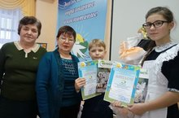

Республиканская выставка-конкурс прикладного творчества «Чудеса своими руками» в номинации «Смешанная техника», диплом 2 степени, 17.12.19.

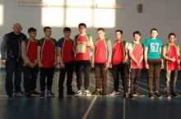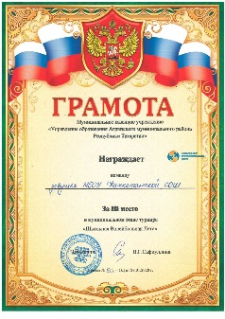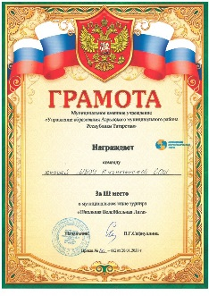

Муниципальный тур школьной волейбольной лиги, команда юношей заняла 3 место, команда девушек – 3 место, 28.01.2020.

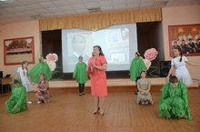

Победители в номинации «Самый творческий класс» в районном туре республиканского конкурса «Самый дружный класс», 23.11.2019.

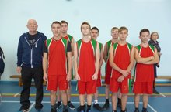

Муниципальный этап чемпионата школьной баскетбольной лиги «КЭС-БАСКЕТ» сезона 2019-2020г., 3 место, 16.11.2019

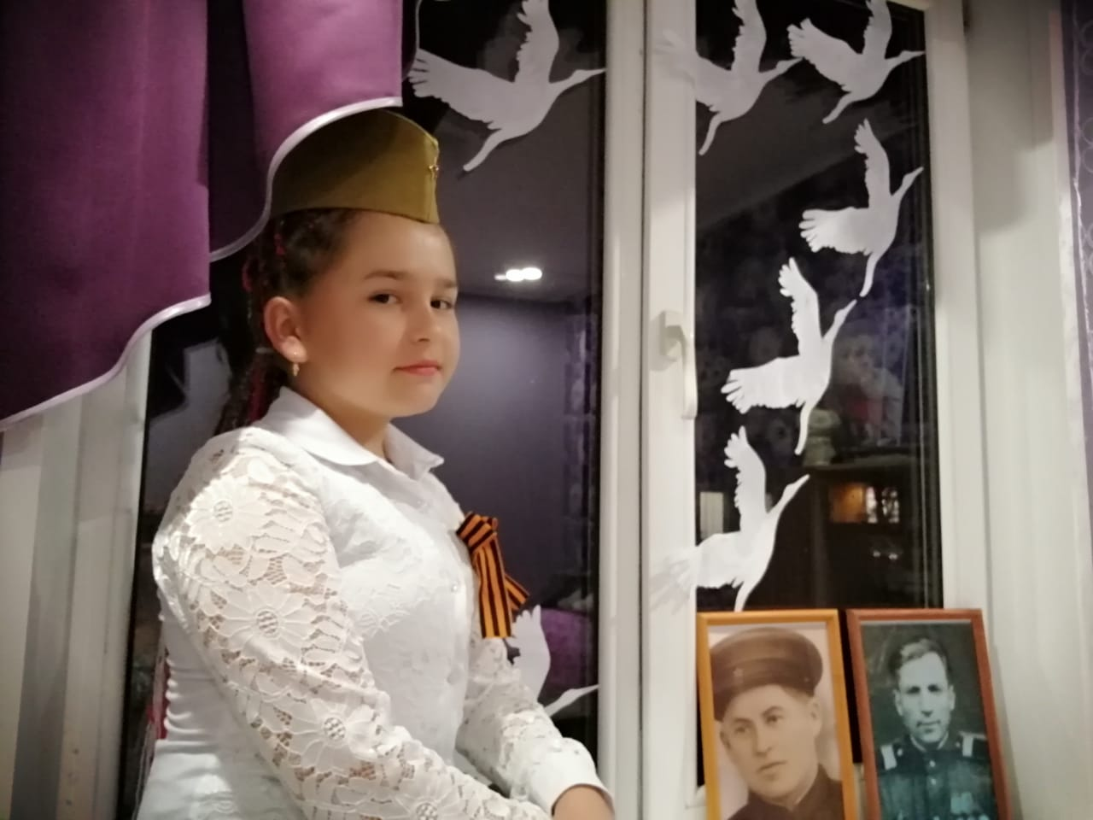
Акция «Окно победы», 09.05.2020 г.

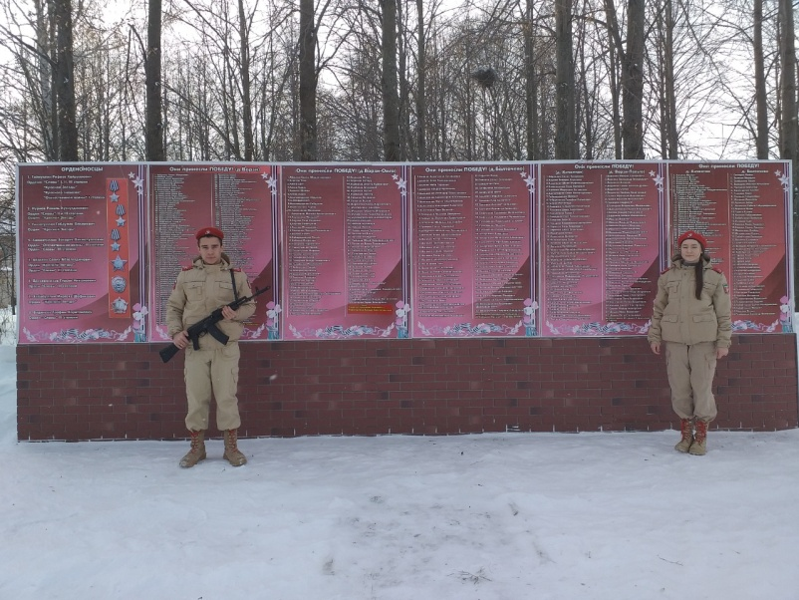
Акция «Вахта памяти» Февраль 2020 г.
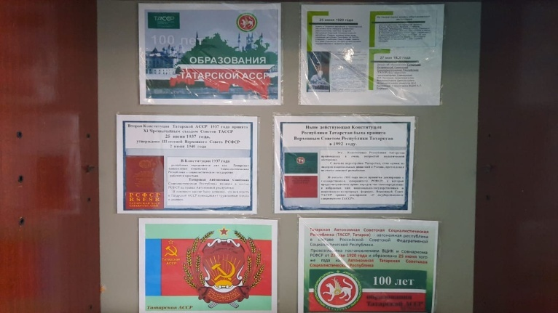
Стенд, посвященный 100-летию ТАССР. Сентябрь 2019 года

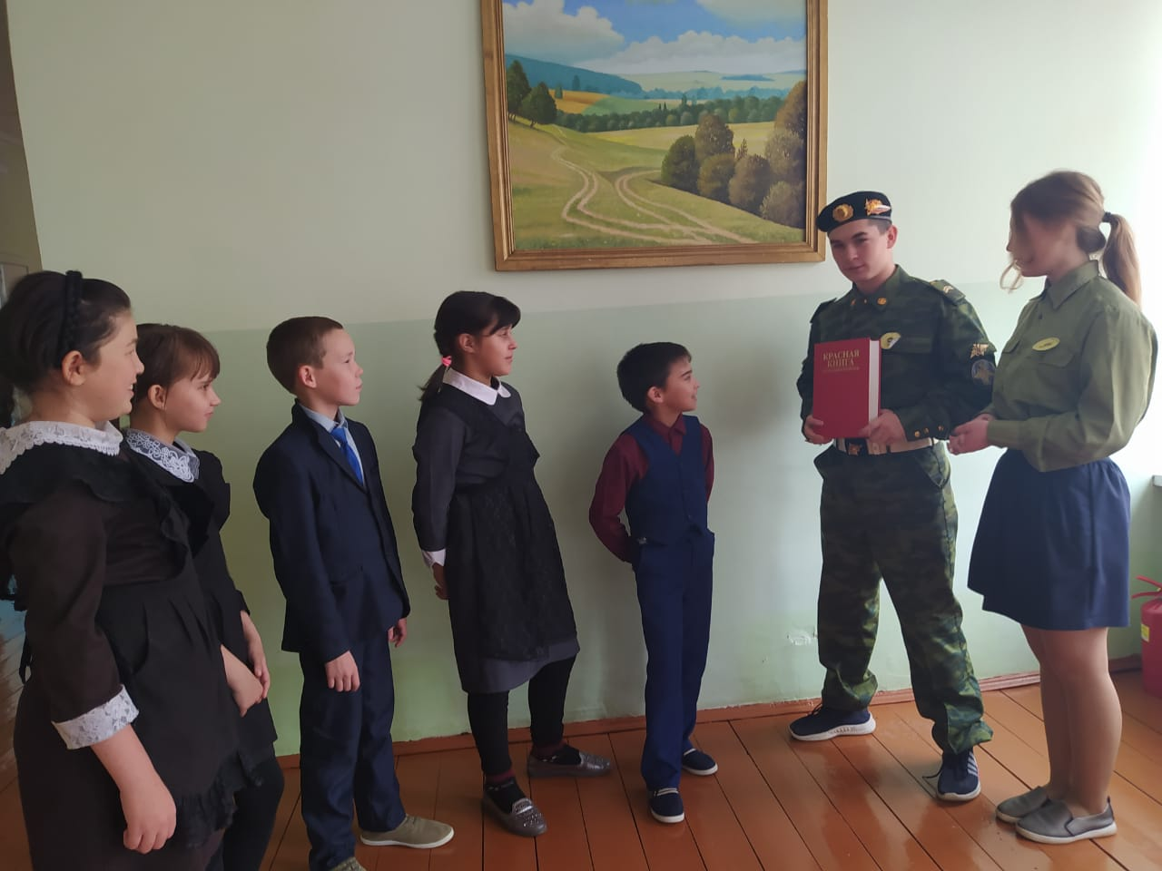
Агитационная работа по экологии с младшими школьниками 13.01.2020

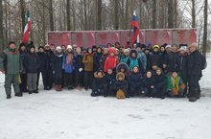
Зарница 29.02.2020

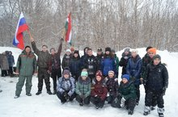
Зарница 02.03.2019

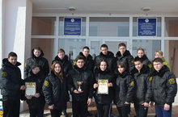
Зарница 03.03.2018

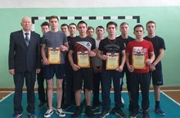
А ну-ка парни 21.02.2020

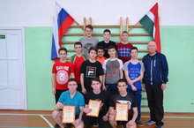
А ну-ка парни 22.02.2019

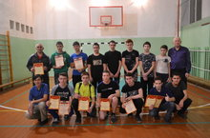
А ну-ка парни 17.02.2018

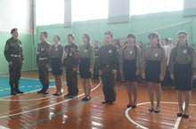
Смотр строя и песни 20.02.2020

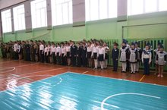
Смотр строя и песни 15.02.2019

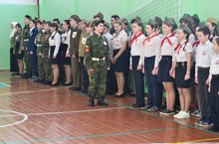
Смотр строя и песни 22.02.2018

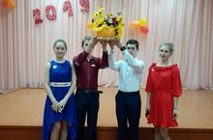
Осенний балл 25.10.2019

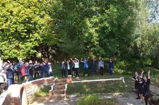
Спортивный флэшмоб 11.09.2019

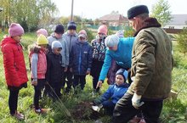
Ветераны живут рядом 07.09.2019

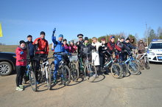
Велопробег-2018, посвященного 73-летию победы 05.05.2018

